Урок алгебры в 7 классе по теме: «Формулы сокращенного умножения».

Цель:
- повторить способы разложения многочлена на множители, правила квадрата суммы и разности двух выражений,
- развивать умение применять формулы сокращенного умножения,
- воспитание усидчивости, самостоятельности, самоконтроля;
- коррекция внимания.

Тип урока: урок – практикум.

План урока:

1.Организационный момент.
2.Устная работа с классом.
3.Коррекция внимания.
4.Работа в группах.
5.Самостоятельная работа « Смотри не ошибись!».
6.Проверка знаний формул, используя кубик- «экзаменатор».
7.Подведение итогов урока.

Ход урока:

- Организационный момент. Учитель ставит цели и задачи урока, объясняет форму урока.

2. Повторение теоретического материала, устные задания по данной теме (фронтальная работа с классом).
1. Какие способы разложения многочлена на множители вы знаете?
2. Какие формулы сокращенного умножения вам известны?
3. Представить в виде квадрата одночлена.
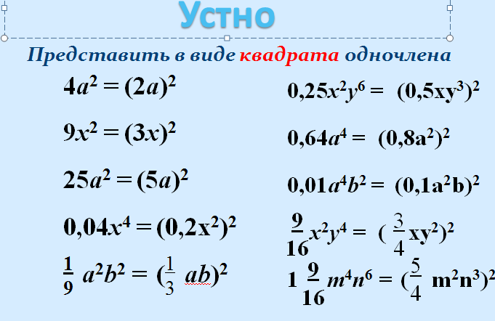

4. Найти ошибку:
(в - у)² = в - 2ву + у²
(7 + с)² = 49 - 14с + с²
(р - 10)² = р² - 20р + 10
(2а + 1)² = 4а² + 2а + 1
3.Коррекция внимания:
Карточки для работы с заданием «Домино»

Ответ

(а+в)²

Задание  25+10a+a² | Ответ  а²+2аb+b²

Задание  (4x²-12xy+9y²) | Ответ  $$2а$$

Задание  $$(а+в)+(а−в)$$ | Ответ  (10-3y)²

Задание  (100-60y+9y²) | Ответ  (c+4)²

Задание  (c²+8c+16) | Ответ  (3+x)²

Задание

9+6x+x²
4. Работа в группах.
Найдите правильный ответ:
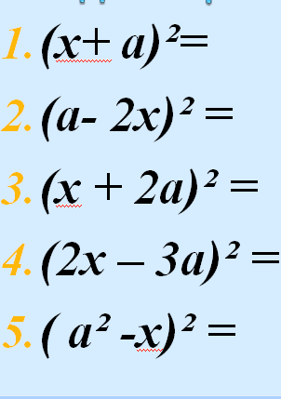
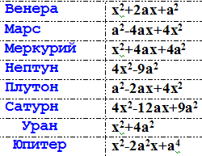

Проверка результатов выполнения задания.

5.Самостоятельная работа « Смотри не ошибись!».

(х ... у)² = х² - 2хy+ ...
(… - ...)² = 9х² ... ... + 25у²
(... ... ...)²= ... - 28ху ... 49х²
(х + ...)² = ... ... 20х ... ...
Проверка:

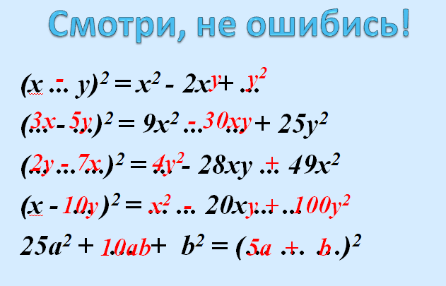

Норма оценок: 5 – пять плюсов
4 – четыре плюса
3 – три плюса
2 – два плюса
Проверка результатов выполнения задания.

6. Проверка знаний формул формулы сокращенного умножения.
( используется кубик «экзаменатор», фронтальная работа с классом).

7.Подведение итогов урока.
1.Где применяются формулы сокращенного умножения?
2.Рефлексия:подними свой кружок.
многое не понятно – красный
есть вопросы – желтый
всё понятно - зеленый
Д/з §9, № 102.

